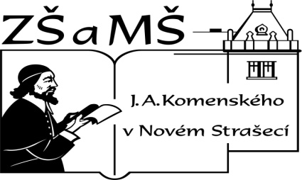
Základní škola a mateřská škola J. A. Komenského
v Novém Strašecí
Komenského nám. 209, 271 01 Nové Strašecí
tel. 311 240 401, 311 240 400, email: zsnovstra@email.cz

ČÍSLO PROJEKTU: 1.4 OP VK
NÁZEV: VY_22_INOVACE_16
AUTOR: Mgr. Dana Grillová
ŠKOLNÍ ROK: 2011-2012
ROČNÍK: 4

VZDĚLÁVACÍ OBLAST: Jazyk a jazyková komunikace
VZDĚLÁVACÍ OBOR: Cizí jazyk
TÉMATICKÝ OKRUH: Receptivní a produktivní řečové dovednosti
TÉMA: Mole
ANOTACE: Žák si osvojí jazykové prostředky vztahující se k uvedenému tématu, rozumí myšlenkám čtenému textu a umí vyjádřit jeho obsah, tvoří otázky i odpovědí a rozšiřuje si vědomosti z oblasti živočišné říše. Práce se slovníkem.
KLÍČOVÁ SLOVA: mole.



Mole
The mole has got a cylindrical body with a short neck and a rounded head with a snout. The body is covered with short, thick and soft hair. The flanks are black and the belly is grey. The short fore legs can burrow and they end with flat nails. There are small eyes in the hair and they are covered by skin. The body is about 13 centimetres long and the tail is about 2 – 3 centimetres long. Moles live in fields, in hills and near the sea coast where the soil is deep and damp. They don’t like sandy soil. They mostly live under the ground where they burrow tunnels. They rarely come to the surface. The moles are active by day and by night, too. They feed on worms, larvae, insects and other small animals. The female gives birth to seven young twice a year. They live in the whole Europe except for Scandinavia, Greece and Spain.

- Přečti a přelož.

- Najdi ve slovníku výrazy.
Is covered, flank, burrow, soil, damp, rarely, surface, feed on, give birth, except

- Odpověz na otázky.
Has a mole got a neck, a head and a snout?
What does it look like?
Has it got hair?
What colour is the belly?
Can the fore legs burrow?
Are the eyes covered by skin?
How long is the body and how long is the tail?
Where does it live?
What doesn’t it like?
Are moles active by night?
How many young does the female give birth to?

- Vybarvi obrázek.
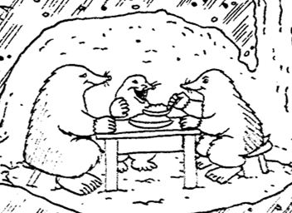

- Napiš několik vět o obrázku.

References (použitá literatura)
Text a obrázek vytvořen autorem.

